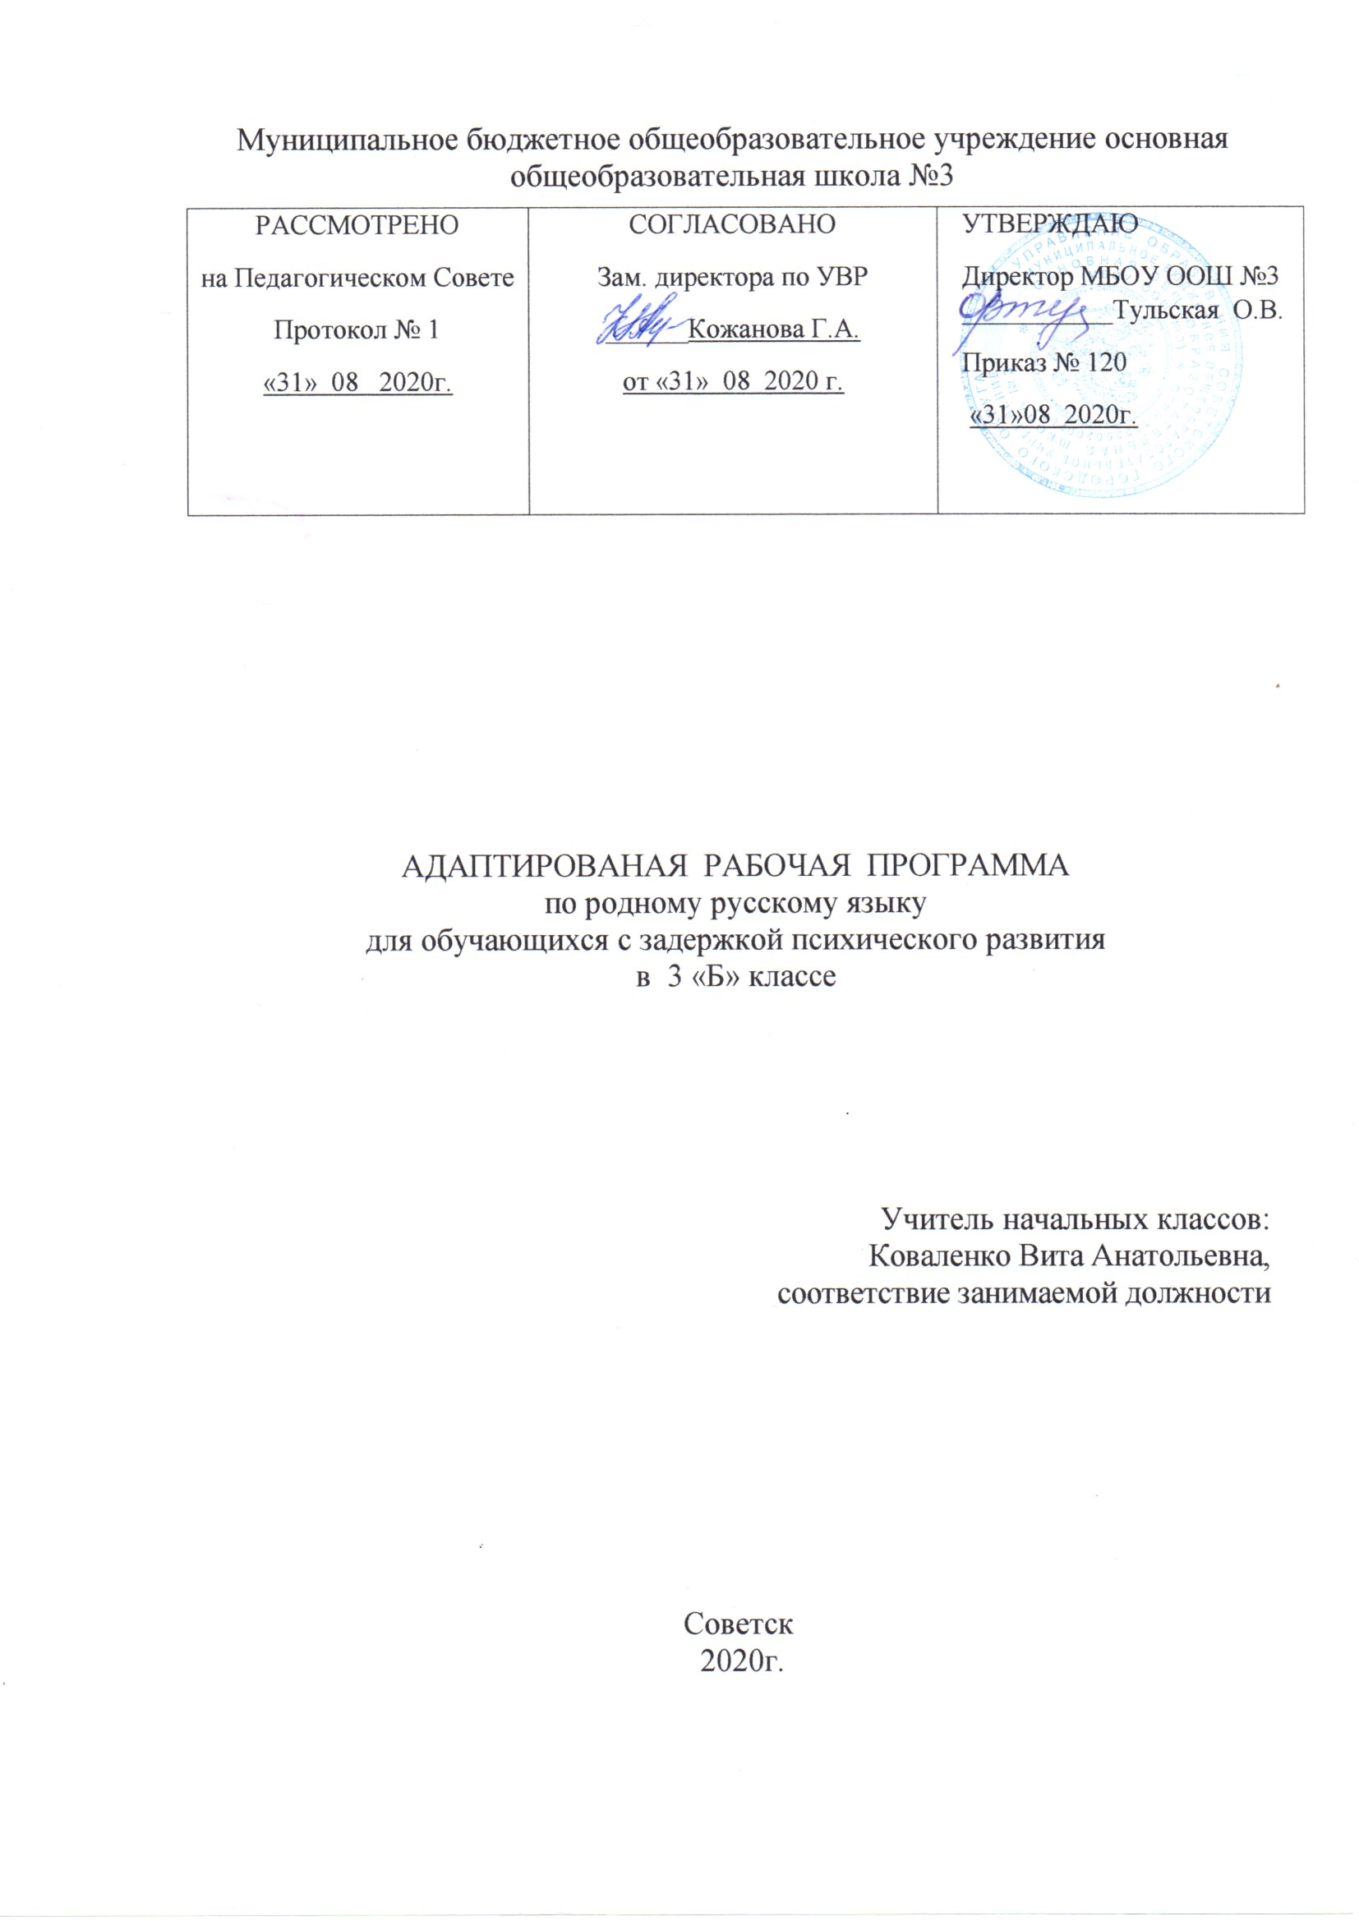

1. Планируемые результаты освоения учебного предмета:
Личностные результаты:
1) формирование основ российской гражданской идентичности, чувства гордости за свою Родину, российский народ и историю России, осознание своей этнической и национальной принадлежности; формирование ценностей многонационального российского общества; становление гуманистических и демократических ценностных ориентаций;
2) формирование целостного, социально ориентированного взгляда на мир в его органичном единстве и разнообразии природы, народов, культур и религий;
3) формирование уважительного отношения к иному мнению, истории и культуре других народов;
4) овладение начальными навыками адаптации в динамично изменяющемся и развивающемся мире;
5) принятие и освоение социальной роли обучающегося, развитие мотивов учебной деятельности и формирование личностного смысла учения;
6) развитие самостоятельности и личной ответственности за свои поступки, в том числе в информационной деятельности, на основе представлений о нравственных нормах, социальной справедливости и свободе;
Метапредметные результаты:
1) овладение способностью принимать и сохранять цели и задачи учебной деятельности, поиска средств ее осуществления;
2) освоение способов решения проблем творческого и поискового характера;
3) формирование умения планировать, контролировать и оценивать учебные действия в соответствии с поставленной задачей и условиями ее реализации; определять наиболее эффективные способы достижения результата;
4) формирование умения понимать причины успеха/неуспеха учебной деятельности и способности конструктивно действовать даже в ситуациях неуспеха;
9) овладение навыками смыслового чтения текстов различных стилей и жанров в соответствии с целями и задачами; осознанно строить речевое высказывание в соответствии с задачами коммуникации и составлять тексты в устной и письменной формах;
Предметные результаты:
1) понимание значения русского языка как государственного языка нашей страны Российской Федерации, языка межнационального общения;
2) воспитание уважительного отношения к русскому языку как родному языку русского народа и языкам, на которых говорят другие народы;
3) понимание русского языка как великого достояния русского народа, как явления национальной культуры, как развивающегося явления;
4) первоначальное представление о некоторых нормах русского языка (орфоэпических, орфографических, пунктуационных) и правилах речевого этикета (в объёме учебной программы);
5) начальные умения выбирать адекватные языковые средства при составлении небольших монологических высказываний;
6) овладение первоначальными научными представлениями о системе и структуре русского языка, знакомство с некоторыми языковыми понятиями и их признаками из разделов: фонетика и графика, лексика, морфемика и синтаксис (в объёме учебной программы);

Содержание учебного предмета
«родной язык» (34 ч)
Раздел 1. Русский язык: прошлое и настоящее (13 ч)
Слова, связанные с особенностями мировосприятия и отношений между людьми (например, правда – ложь, друг – недруг, брат – братство – побратим).
Слова, называющие природные явления и растения (например, образные названия ветра, дождя, снега; названия растений).
Слова, называющие предметы и явления традиционной русской культуры: слова, называющие занятия людей (например, ямщик, извозчик, коробейник, лавочник).
Слова, обозначающие предметы традиционной русской культуры: слова, называющие музыкальные инструменты (например, балалайка, гусли, гармонь).
Русские традиционные сказочные образы, эпитеты и сравнения (например, Снегурочка, дубрава, сокол, соловей, зорька, солнце и т.п.): уточнение значений, наблюдение за использованием в произведениях фольклора и художественной литературы.
Названия старинных русских городов, сведения о происхождении этих названий.
Проектные задания: «Откуда в русском языке эта фамилия»; «История моего имени и фамилии» (приобретение опыта поиска информации о происхождении слов).
Раздел 2. Язык в действии (10 ч)
Как правильно произносить слова (пропедевтическая работа по предупреждению ошибок в произношении слов в речи).
Многообразие суффиксов, позволяющих выразить различные оттенки значения и различную оценку, как специфика русского языка (например, книга, книжка, книжечка, книжица, книжонка, книжища; заяц, зайчик, зайчонок, зайчишка, заинька и т. п.) (на практическом уровне).
Специфика грамматических категорий русского языка (например, категории рода, падежа имён существительных). Практическое овладение нормами употребления отдельных грамматических форм имен существительных. Словоизменение отдельных форм множественного числа имен существительных (например, родительный падеж множественного числа слов) (на практическом уровне). Практическое овладение нормами правильного и точного употребления предлогов, образования предложно-падежных форм существительных (предлоги с пространственным значением) (на практическом уровне). Существительные, имеющие только форму единственного или только форму множественного числа (в рамках изученного).
Совершенствование навыков орфографического оформления текста.
Раздел 3. Секреты речи и текста (11 ч)
Особенности устного выступления.
Создание текстов-повествований: о путешествии по городам; об участии в мастер-классах, связанных с народными промыслами.
Создание текстов-рассуждений с использованием различных способов аргументации (в рамках изученного). Редактирование предложенных текстов с целью совершенствования их содержания и формы (в пределах изученного в основном курсе).Языковые особенности текстов фольклора и художественных текстов.

Тематическое планирование 3 класс

№ п/п | Тема | Кол-во  часов
 | Русский язык: прошлое и настоящее (13 ч)
1 | Где путь прямой, там не езди по кривой. Пословицы, поговорки в современной ситуации речевого общения.
2 | Кто друг прямой, тот брат родной. Слова, связанные с особенностями мировосприятия и отношений между людьми (правда – ложь, друг – недруг, брат – братство – побратим).
3 | Дождик вымочит, а красно солнышко высушит. Слова, называющие природные явления. Образные названия солнышка, дождя.
4 | Сошлись два друга – мороз да вьюга. Образные названия мороза, вьюги.
5 | Ветер без крыльев летает. Образные названия ветра.
6 | Какой лес без чудес. Образные названия растений.
7 | Дело мастера боится. Слова, называющие занятия людей (ямщик, извозчик, коробейник, лавочник).
8 | Проектное задание: «Откуда в русском языке эта фамилия»
9 | Заиграйте мои гусли. Слова, называющие музыкальные инструменты (балалайка, гусли, гармонь).
10 | Что ни город, то норов. Названия старинных русских городов, сведения о происхождении этих названий.
11 | У земли ясно солнце, у человека – слово. Эпитеты и сравнения. Списывание отрывка фольклорного текста с творческим заданием.
11 | Проектное задание: «История моего имени и фамилии»
13 | Контрольная работа по разделу «Русский язык: прошлое и настоящее»
 | Язык в действии (10 ч)
14 | Как правильно произносить слова.
15 | Для чего нужны суффиксы. Многообразие суффиксов как специфика русского языка
16 | Изложение по рассказу Л.Толстого «Котенок»
17 | Какие особенности рода имён существительных есть в русском языке. Специфика грамматических категорий русского языка.
18 | Все ли имена существительные «умеют» изменяться по числам.
19 | Как изменяются имена существительные во множественном числе? Словоизменение
 | отдельных форм множественного числа имен существительных
20 | Редактирование письменных текстов с целью исправления грамматических и орфографических ошибок
21 | Зачем в русском языке такие разные предлоги? Нормы правильного и точного употребления предлогов
22 | Восстановление деформированного теста «Зяблик с колечком» (По Н. Сладкову) с творческими дополнениями
23 | Контрольная работа по разделу
 | Секреты речи и текста (11 ч)
24 | Особенности устного выступления
 | Создание мини-доклада о народном промысле «Дымковская игрушка»
25 | Типы текста. Текст - рассуждение
26 | Сочинение-рассуждение по пословице «При солнышке тепло, при матушке добро» с использованием различных способов аргументации
27 | Учимся редактировать тексты
28 | Редактирование предложенных текстов с целью совершенствования их содержания и формы
29 | Текст – повествование. Структура текста.
30 | Творческая работа. Создание заметки о путешествии по городам России
31 | Творческая работа. Создание заметки о посещении краеведческого музея.
33 | Сочинение на тему «Как я провёл выходной день».
34 | Итоговая контрольная работа

